SH ČMS – Okresní sdružení hasičů Vsetín
Svárov 1082, 755 01 Vsetín
E-mail: kancelar@osh-vsetin.cz tel. 571 165 655
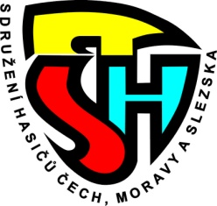

PŘIHLÁŠKA
DO KRAJSKÉHO KOLA ŠEDESÁTEK
27.8.2022 – HUTISKO SOLANEC

OSH:

Příjmení a jméno | Datum narození | Kategorie | SDH

Do sloupce Kategorie uvést pouze zkratky: chlapci mladší – CHM, chlapci starší – CHS, dívky mladší - DM, dívky starší – DS

Vedoucí MH či trenér : . . . . . . . . . . . . . . . . . . . . . . . . . . . . . . . . . . . .
E – mail: . . . . . . . . . . . . . . . . . . . . . . . . . . . . . . . .
Telefonní kontakt: . . . . . . . . . . . . . . . . . . . . . . .

Razítko SDH

Datum:

Zašlete nejpozději do 22. srpna 2022 na výše uvedené kontakty OSH Vsetín !!

